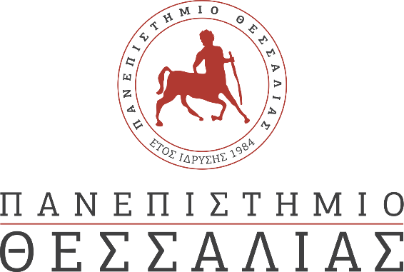

**ΣΧΟΛΗ ΑΝΘΡΩΠΙΣΤΙΚΩΝ ΚΑΙ ΚΟΙΝΩΝΙΚΩΝ ΕΠΙΣΤΗΜΩΝ**

**ΠΑΙΔΑΓΩΓΙΚΟ ΤΜΗΜΑ ΔΗΜΟΤΙΚΗΣ ΕΚΠΑΙΔΕΥΣΗΣ**

**Αργοναυτών & Φιλελλήνων, 382 21 Βόλος, τηλ.: 24210-74897, 74783, 74785**

**e-mail: g-pre@uth.gr**



Με την ευκαιρία της συμπλήρωσης 100 ετών από τη Μικρασιατική Καταστροφή, το ΠΤΔΕ του Πανεπιστημίου Θεσσαλίας διοργανώνει τριήμερο επιστημονικό συνέδριο, με θέμα «Αναγκαστικές μετακινήσεις πληθυσμών και Εκπαίδευση». Στόχος του Συνεδρίου είναι η διεξαγωγή ενός διεπιστημονικού διαλόγου μέσω του οποίου εξετάζονται τα θέματα των βίαιων μετακινήσεων πληθυσμών, της προσφυγιάς, των εκτοπισμών και της μετανάστευσης στο χώρο της εκπαίδευσης.

Το συνέδριο θα διεξαχθεί από τις 2 έως και τις 4 Δεκεμβρίου 2022 στο Κτήριο Ρόζα Ιμβριώτη του Πανεπιστημίου Θεσσαλίας, με ελεύθερη είσοδο για το κοινό. Το επιστημονικό πρόγραμμα περιλαμβάνει προφορικές ανακοινώσεις και συμπόσια, με τη συμμετοχή ειδικών για τα θέματα επιστημόνων και ερευνητών. Οι ομιλητές θα αναφερθούν στις πολιτικές και πρακτικές διαχείρισης του προσφυγικού και μεταναστευτικού ζητήματος, στις αναπαραστάσεις και τις κοινωνικο-πολιτισμικές και ηθικές διαστάσεις αυτών των ιστορικών γεγονότων, καθώς και σε τρόπους αντιμετώπισης και διαχείρισης εκπαιδευτικών προκλήσεων και παρεμβάσεων που στηρίζουν παιδιά με προσφυγικό και μεταναστευτικό υπόβαθρο.

Η πλούσια θεματολογία του απευθύνεται σε Εκπαιδευτικούς όλων των βαθμίδων, ερευνητές από τα πεδία της Γλωσσολογίας, της Διαπολιτισμικής Εκπαίδευσης, της Κοινωνιολογίας, της Φιλοσοφίας, της Ψυχολογίας, της Λογοτεχνίας, της Ιστορίας και Φοιτητές των αντίστοιχων σχολών.